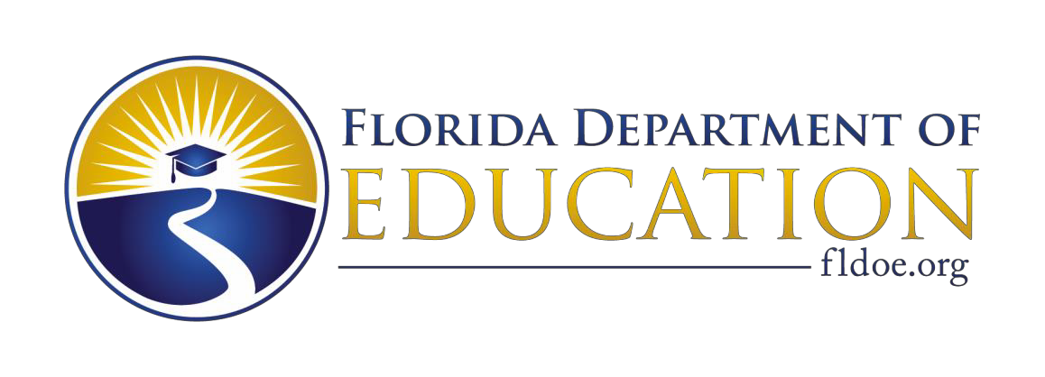

Oficina de Educación Independiente y Elección de Padres

Dr. Dakeyan Graham, Director Ejecutivo
Laura Mazyck, Subdirectora Ejecutiva
Adam Emerson, Director de escuelas chárter

Cierre de la escuela

Mientras la educación es continua a través del aprendizaje a distancia, se recomendó encarecidamente que todos los campus escolares públicos de K-12 en Florida permanecieran cerrados hasta el 3 de junio de 2020, el resto del año escolar académico, según la orientación más reciente de los Centros para el Control y Prevención de Enfermedades (CDC).

Se recomienda encarecidamente a las escuelas privadas K-12 en Florida que hagan lo mismo. Las escuelas deben operar virtualmente o a través de otros medios no basados en el aula (aprendizaje a distancia). Esto puede incluir:

▪ Paquetes educativos proporcionado a los padres con asistencia del maestro, según sea necesario.

▪ Plataformas de aprendizaje en línea.

▪ Híbrido de paquetes y recursos en línea.

Cumplimiento de becas
Verificación de asistencia y contacto directo con estudiantes

El Comisionado Richard Corcoran emitió la Orden de Emergencia No.2020-EO-1 el 23 de marzo de 2020 renunciando al requisito para el contacto directo con el estudiante, como se requiere en s.1002.421(1)(i), F.S.

▪ El aprendizaje virtual contará hacia los requisitos de asistencia para las escuelas privadas.

▪ En lugar de los requisitos descritos en s. 1002.421, F.S., relacionado con la verificación de asistencia y el contacto regular y directo con estudiantes, la oficina de IEPC le pide que presente a su Gerente Regional una declaración que describa como se entrega y monitorea el contenido educativo, como también, como se monitorea y registra la asistencia como parte de su renovación de cumplimiento para el año escolar 2020-21. El cumplimiento de este requisito se debe a más tardar el 1 de junio de 2020.

La Orden de Emergencia No.2020-EO-1 renuncia el requisito de que las escuelas privadas que participan en los siguientes programas administren Evaluaciones Estatales o Evaluaciones NRT de conformidad con s. 1002.385,1002.394,1002.395 y 1002.40, F.S.

▪ Florida Tax Credit,

▪ Family Empowerment,

▪ Gardiner, y

▪ Programas de la beca Hope

Esta exención se aplica solo al año escolar 2019-20.

Pagos de becas

No habrá interrupción en la entrega de cheques de becas.

¿Puede FDOE renunciar al requisito de que los padres aún necesitan firmar cheques de becas?

• No para las autorizaciones de becas de marzo de 2020, si, desde entonces para las autorizaciones complementarias hasta junio. Las autorizaciones de becas que se han emitido hasta el día de hoy, se hacen pagables a los padres y deben ser aprobadas por los padres y la escuela de acuerdo con la política y el proceso establecidos. Debido a que tanto la ley estatal como la federal imponen responsabilidad por el pago indebido de cheques directamente a las instituciones financieras, ver, por ejemplo, Louisville y N.R. Co. v. Citizens' y Peoples' Nat. Bank of Pensacola, 77 So.104 (Fla. 1917) o United States v. Carr, 706 F.2d 1108, 1112 (11th Cir. 1983)—la decisión de honrar una orden sin el endoso de los padres constituye un riesgo que puede ser asumido solo por la institución financiera. Pero, por un periodo de tiempo temporal, las autorizaciones de becas suplementarias de abril a junio se pagarán directamente a la escuela. Estas autorizaciones no requerirán la firma de los padres para la amortización.

Estudiantes becados y Educación virtual

¿Los estudiantes que reciben becas se limitan al límite de dos cursos para la instrucción virtual?

Sí, con una importante excepción. Los estudiantes pueden matricularse en cursos virtuales adicionales si se cumplen las siguientes condiciones:

▪ Los cursos se ofrecen por un proveedor virtual aprobado por el estado; y

▪ El proveedor virtual aprobado por el estado proporciona los cursos de forma gratuita.

Si el estudiante que se matricula en un curso virtual gratuito no tiene acceso a un sistema de gestión de aprendizaje (LMS), el proveedor virtual puede cobrar una tarifa nominal únicamente con el propósito de utilizar un LMS para acceder al contenido del curso gratis.

Recursos adicionales

¿Dónde se puede encontrar información sobre los exámenes de Colocación Avanzada (AP)?

• El College Board ha desarrollado un sitio web dedicado a proporcionar a los estudiantes, educadores y familias información relacionada con AP ante esta situación de COVID-19. Consulte este sitio web para obtener las últimas actualizaciones sobre los exámenes AP modificados, el apoyo de instrucción y la preparación del examen.

¿Tiene el estado dirección, orientación o recursos específicos para apoyar la instrucción de los aprendices del idioma inglés (ELLs) a través del aprendizaje a distancia?

• Existen numerosos sitios gratuitos con materiales bilingües que los estudiantes y los padres pueden usar para fomentar las habilidades de alfabetización en inglés y otros idiomas. Estos sitios incluyen:
• http://bilinguis.com/
• http://lingolibros.com/free-books
• https://www.readconmigo.org/
• https://www.colorincolorado.org/
• http://www.fldoe.org/em-response/resources-families.stml#ell

Para obtener más aclaraciones y recursos adicionales, consulte el siguiente seminario web.

Recursos adicionales (continuado)

¿Hay recursos disponibles para ayudar a las escuelas a acceder a suministros de limpieza, desinfectantes e higiene?

• Sí. Para facilitar una respuesta estatal a nivel local para recibir suministros de limpieza de emergencia, las escuelas privadas deben comunicarse con los Centros de Operaciones de Emergencia del Condado (EOC) con una lista detallada de los suministros necesarios. Las solicitudes locales se acumulan en el EOC estatal, donde examinan todas las solicitudes en su conjunto y responden directamente a nivel local. Puede ubicar su EOC del Condado aquí.

¿Hay recursos disponibles para ayudar a los distritos escolares, educadores y familias a garantizar la continuidad del aprendizaje durante este tiempo?

• Sí, FDOE ha creado dos páginas de recursos en su sitio web de respuesta COVID-19:
• Recursos gratuitos para familias y maestros; y
• Mejores prácticas para el aprendizaje a distancia.

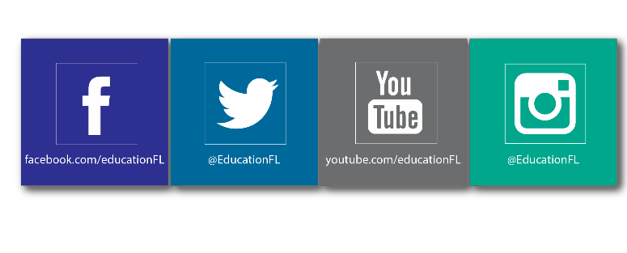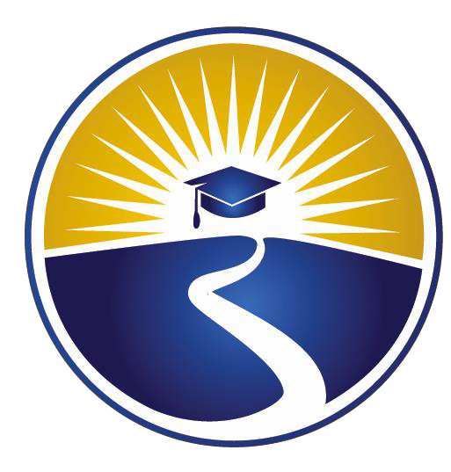

www.FLDOE.org

